5.20新龙中一班今日动态
一、来园情况
今天能准时入园的小朋友是：赵翊帆、陆钦瀚、韩凯风、罗恩哲、吕秦川、刘然诺、高翊桐、谢意增、周佳毅、吴 律、曹李安、王启轩、李依恬、楚慕凡、许米诺、黄馨宁、仇思诺、万佳妮、高依诺、赵诺一、杜妍汐、蔡书歆、李雨佳孩子们能准时入园，并将自己的材料带来。

二、集体活动《第一次小制作》
这是一节设计类的制作活动，五月孩子们迎来了我园的巧手节。本次巧手节我们将引导幼儿从棒冰棍的制作主题入手，选择自己喜欢的物品开展小制作活动。本次活动主要引导幼儿在巧手节中准备制作的物体形象、所需材料及制作过程，尝试第一次制作。
中班幼儿对棒冰棍特征有了一定的了解，能说出自己想要制作作品的主要特征，并能在家长的引导下思考制作的材料和方法。但是幼儿从想到做的这一过程能力还是尚浅，往往在制作过程中不能很好地实践，所以需要教师的引导。
在活动中能积极动脑动手的小朋友是：赵翊帆、陆钦瀚、韩凯风、罗恩哲、吕秦川、刘然诺、高翊桐、谢意增、周佳毅、吴 律、曹李安、王启轩、李依恬、楚慕凡、许米诺、黄馨宁、仇思诺、万佳妮、高依诺、赵诺一、杜妍汐、蔡书歆、李雨佳在活动中，孩子们能使用不同的工具和棒冰棍进行制作，在制作的过程中萌发喜爱动手的愿望。
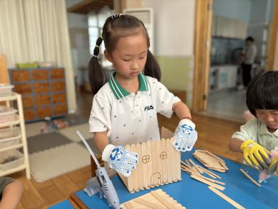 | 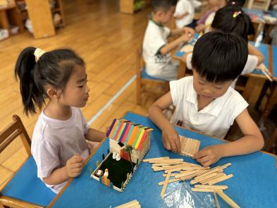 | 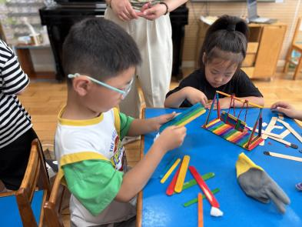
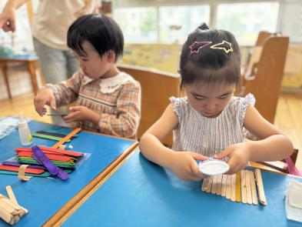 | 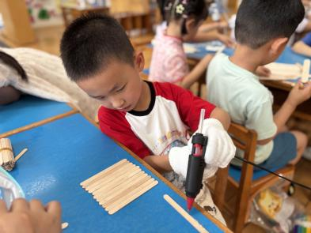 | 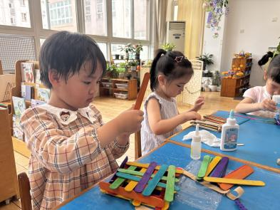

三、区域活动
今天能在教室开展区域游戏的小朋友是：赵翊帆、陆钦瀚、韩凯风、罗恩哲、吕秦川、刘然诺、高翊桐、谢意增、周佳毅、吴 律、曹李安、王启轩、李依恬、楚慕凡、许米诺、黄馨宁、仇思诺、万佳妮、高依诺、赵诺一、杜妍汐、蔡书歆、李雨佳游戏中，孩子们能自主思考，积极动手，探索不同区域中的各个游戏。

四、请你关注
今天在园我们进行了第一次制作，并对于自己制作过程中的发现和问题进行了交流，今天把材料和部分作品带回去，可以继续完成哦！

